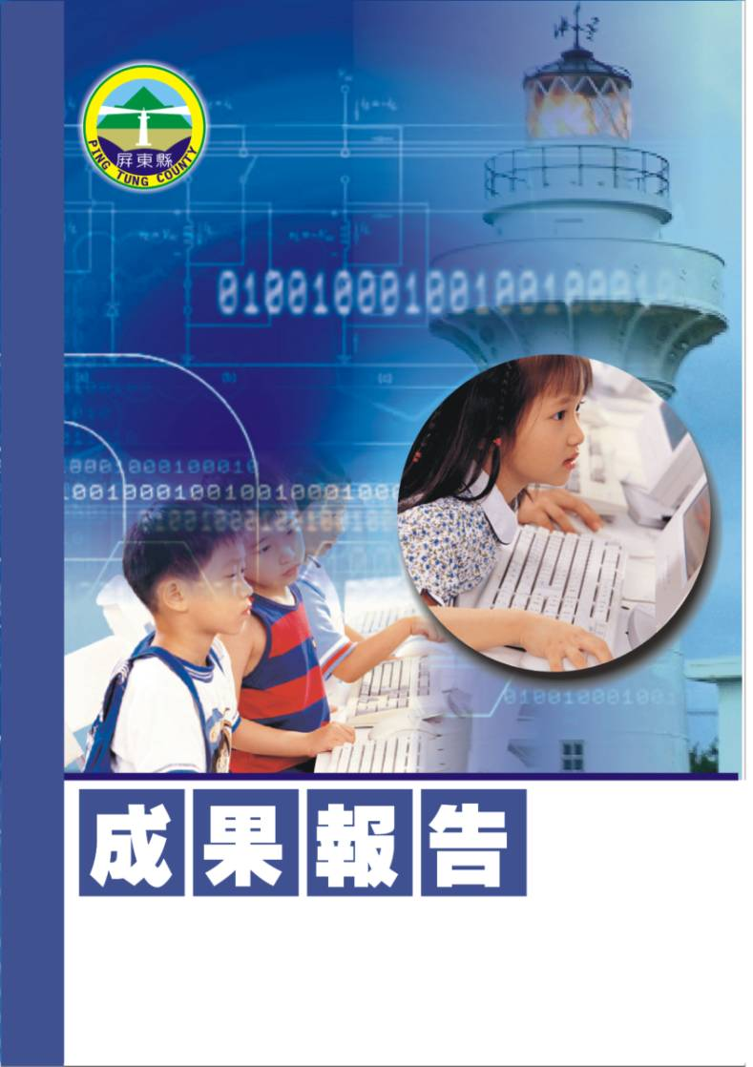
屏東縣98年度學校自辦教學研習
【課程名稱】「輔導特教」 研習
南州鄉溪北國民小學
辦理日期：98年11月11日
屏東縣溪北國小九十八學年度校內教師週三進修活動實施計畫
壹、依據：
  - 依據「教育部2005-2008教育施政主軸及本縣2005資訊教育推動計畫」辦理。
  - 教育部頒健全師資與教師進修制度中程計劃。
  - 教育部頒高級中等以下學校籍幼稚園教師在職進修辦法。
  - 屏東縣國民教育輔導團年度輔導計劃。
- 目標：
  - 提昇教師資訊素養，能在教學中正確使用資訊科技。
  - 推動「九年一貫課程」之基本理念，落實教師在職進修制度，增進教師知能。
  - 提昇教師專業素養，提供教學經驗交流機會，增進教師情誼，提昇教學品質。
  - 研討「九年一貫課程」教學策略及實務，分享教學經驗與成果，協助教師落實
新課程之實施
- 實施辦法：
  - 指導單位：屏東縣政府。
  - 主辦單位：溪北國小
  - 協辦單位：總務處
  - 承辦處室：教導處
  - 辦理時間：98年11月11日週三下午13:30---16:30
  - 參加對象及人數：本校全體教師
  - 活動地點：溪北國小視聽教室
  - 研習內容：
辦理時間 | 13:20-13:30 | 13:30-14:30 | 14:30-16:30 | 16:30-16:50
課程內容 | 簽 到 | 輔導特教研習 | 輔導特教研習 | 綜合研討
主持或演講者 | 楊秀珠主任 | 外聘縣內講師 | 外聘縣內講師 | 郭棟洲校長
  - 認證：參加教師請至教師在職進修中心(http://inservice.org.tw),按所參加的場次報名研習（本研習不發研習證書或研習條，研習時數直接進入各位教師帳戶，如有疑問請詢問各校業務承辦人員或高雄師範大學教師在職進修中心網站業務承辦人員（邱琬心小姐07-7172930轉3643））。
  - 研習時數申請：3小時
十一、經費：本研習所需經費由學校相關項下經費支應。
十二、評鑑：辦理本研習於學期結束前，傳送活動成果報縣府查核。
十三、本計劃經呈報縣府核定後實施之，修正時亦同。
承 辦：楊秀珠 主任：楊秀珠 校 長：郭棟洲
活動照片
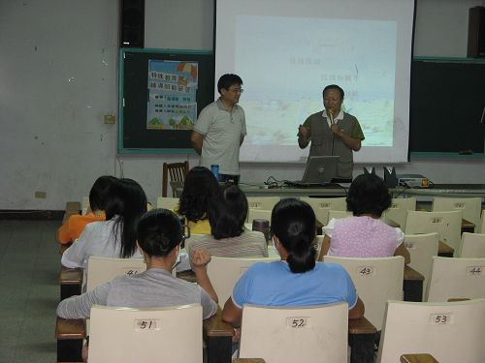
活動名稱 | 輔導特教研習
活動時間 | 98年11月11日
活動地點 | 溪北國小視聽教室
參加人數 | 如簽到簿
活動內容 | 生命教育研習—輔導特教研習

活動照片
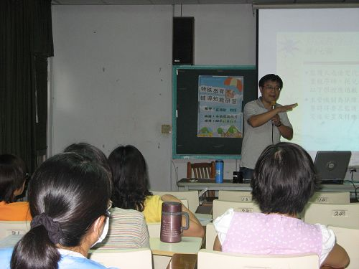
活動名稱 | 輔導特教研習
活動時間 | 98年11月11日
活動地點 | 溪北國小視聽教室
參加人數 | 如簽到簿
活動內容 | 生命教育研習—輔導特教研習

活動照片
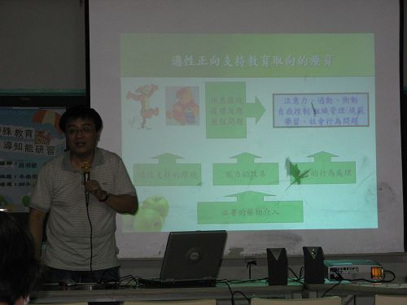
活動名稱 | 輔導特教研習
活動時間 | 98年11月11日
活動地點 | 溪北國小視聽教室
參加人數 | 如簽到簿
活動內容 | 生命教育研習—輔導特教研習

活動照片
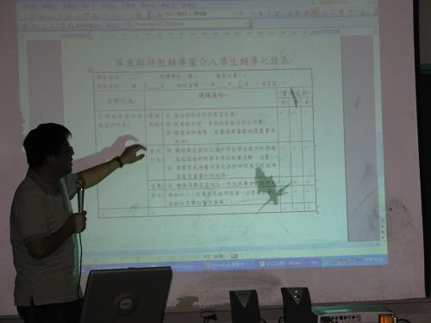
活動名稱 | 輔導特教研習
活動時間 | 98年11月11日
活動地點 | 溪北國小視聽教室
參加人數 | 如簽到簿
活動內容 | 生命教育研習—輔導特教研習
活動照片
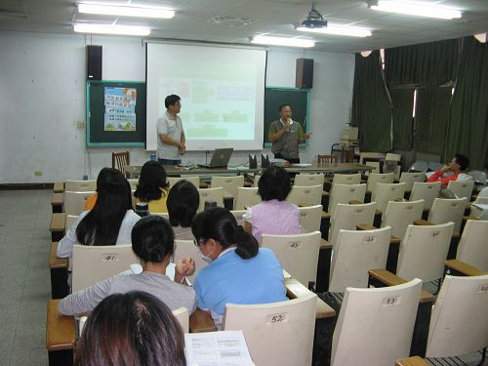
活動名稱 | 輔導特教研習
活動時間 | 98年11月11日
活動地點 | 溪北國小視聽教室
參加人數 | 如簽到簿
活動內容 | 生命教育研習—輔導特教研習

